Қуаныш Сұлтанов Шымкент қаласы мен Түркістан облысында

Қазақстан Республикасы Парламенті Мәжілісінің депутаты, «Нұр Отан» ХДП фракциясының мүшесі Қуаныш Сұлтанов үстіміздегі жылдың 4-6 ақпан аралығында Шымкент қаласы мен Түркістан облысында болып, сайлаушылармен кездесті.
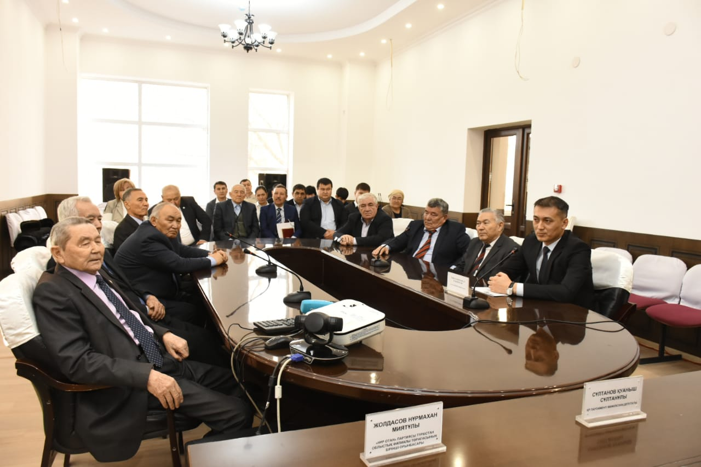
Сапардың алғашқы күні депутат Шымкент қаласында болып, М.Әуезов атындағы Оңтүстік Қазақстан мемлекеттік университеті студенттері мен оқытушылар құрамымен кездесті. Кездесу кезінде Қуаныш Сұлтанов студенттерді Жастар жылымен құттықтап, мемлекет тарапынан жастарды қолдау үшін қандай шаралар, соның ішінде Президенттің Қазақстан халқына Жолдауы мен «Президенттің бес әлеуметтік бастамасы» атты халыққа Үндеуінде міндеттелген тапсырмаларды жүзеге асыру үшін жасалып жатқан бағдарламалар туралы жан-жақты айтып берді. Жоғарғы оқу орны студенттері мен оқытушылары да өздерін толғандыратын, қызықтыратын сұрақтарын қойып, жауаптарын алды. Сонымен қатар Қуаныш Сұлтанұлы Шымкент қаласында сапары аясында «Балтекстиль» ЖШС-гінде болып, кәсіпорын жұмысымен, шығаратын өнімдерімен танысып, ұжымымен кездесіп, кездесу кезінде Парламенттің заң шығару қызметі, бизнесті қолдау және жұмысшылардың әлеуметтік әл-ауқатын көтеру үшін Үкімет пен Парламенттің бірлесіп жасап жатқан жұмыстар туралы айтып берді.
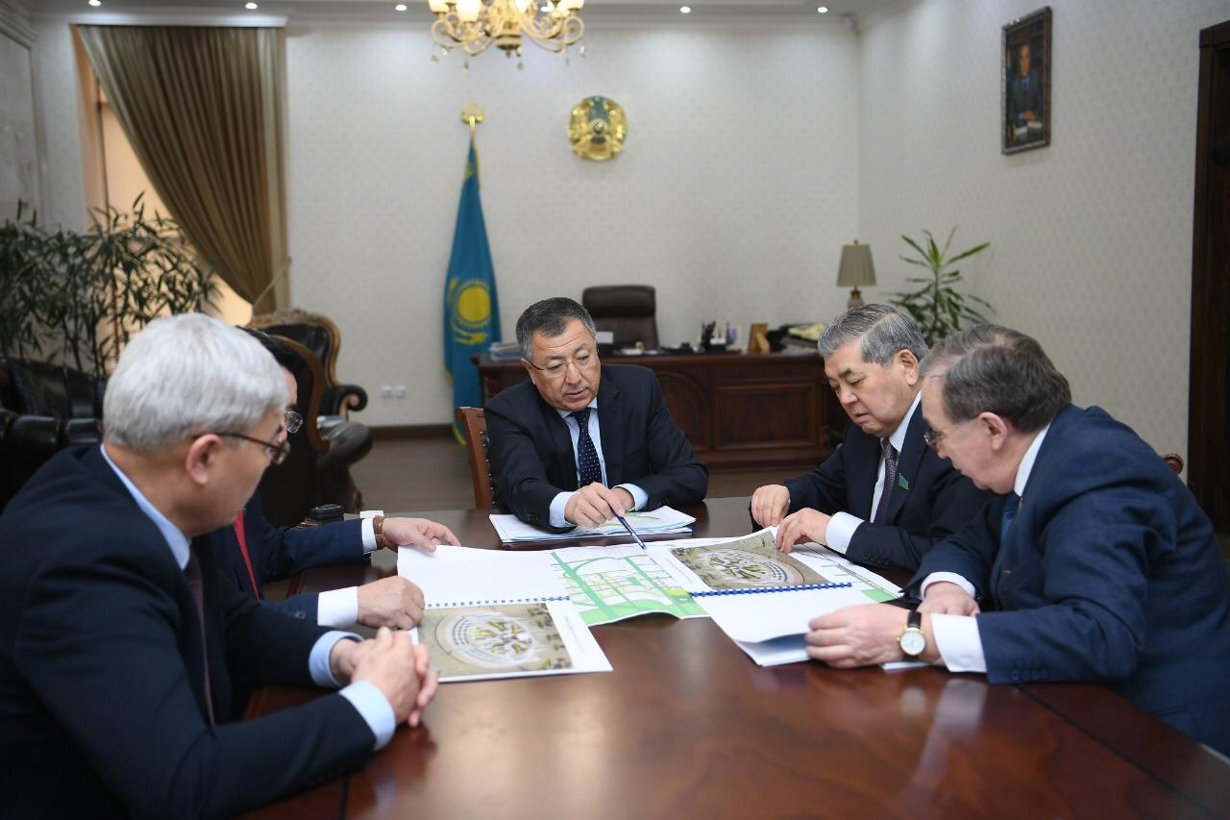
Ақпанның бесі күні депутат Түркістан облысының орталығы, Түркістан қаласында болып, бірнеше кездесулер өткізді. Алғашқы кездесу Түркістан облысының әкімі Жансейіт Қансейітұлы Түймебаевпен өтті. Кездесуге Мәжілістің бірнеше депутаттары қатынасты. Өз кезегінде облыс әкімі жаңадан құрылған облыстың даму жоспарын, облыс орталығы мәртебесін алған Түркістан қаласының жаңа келбетінің жобаларын көрсетіп, туристік қызығушылығын арттыру үшін жасалып жатқан жұмыстармен таныстырды. Түркістан қаласының келешектегі бас жоспарына сәйкес, қала құрылысы мен сәулеті үш бағытта жүргізіледі. "Тарихи аймақ" – 88,7 гектар, "Рухани-мәдени орталық" аймағы – 98 гектар, "Әкімшілік-іскерлік орталық" аймағы – 700 гектарды құрайды.
Келесі кездесу Қ.А.Яссауи атындағы Халықаралық қазақ-түрік университеті ұжымы мен студент жастармен болды. Кездесу барысында Қ.Сұлтанов Елбасы Жолдауы, «Бес әлеуметтік бастаманың» жүзеге асырылуы туралы айтып берді. Сонымен қатар депутат Түркістан қаласы ақсақалары мен зиялы қауым өкілерімен кездесу өткізіп, Елбасының «Ұлы даланың жеті қыры» мақаласын талқылап, Түркістан өңірінің түркі әлеміндегі маңызы туралы сөз көтерілді.
Түркістан облысына сапары аясында Мәжіліс депутаты Отырар, Сайрам аудандарында да болып, ауыл тұрғындарымен кездесіп, бірнеше өндіріс орындарын аралады.
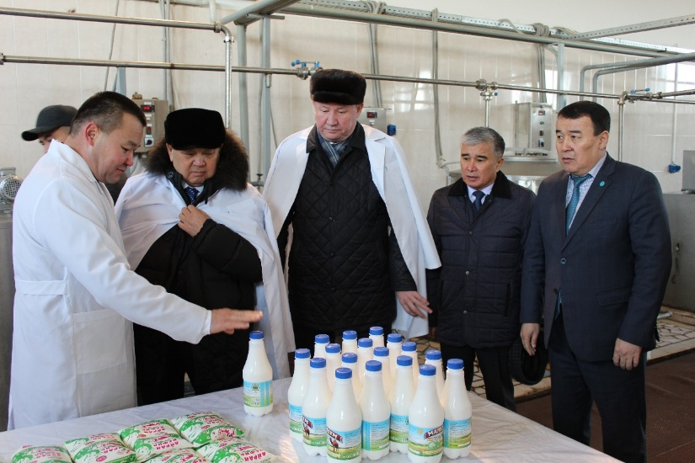
Соның ішінде Сайрам ауданындағы Ақсу ауылының жүзден аса тұрғыны жұмыс жасайтын, «Бизнестің жол картасы – 2020» бағдарламасының қолдауымен ашылған «Белла мебель» ЖШС-нің жихаз шығару өндірісімен танысып, қызметкерлерімен кездесті. Депутат кездесу кезінде елімізде қазіргі кезде тек үлкен қалалар емес, ауылды жерлерде де кәсіп ашып, оны дамытып, ауылдың әл-ауқатын көтеруге мемлекет барынша жағдай жасап жатқанын айтты.
Отырар ауданында Қуаныш Сұлтанов мемлекеттік археологиялық қорық-музейде болып, өңірдің табиғи ерекшеліктерімен, тарихымен танысты және музей қызметкерлерімен кездесіп, пікір алысты. Сонымен қатар депутат «Отырар Сүт-Ет» ауыл шаруашылығы өндірістік кооперативінде болды. Қазіргі таңда кәсіпорын 150-ге жуық адамды жұмыспен қамтамасыз етіп отыр. Өз өнімдерін тек ауыл балабақша, мектептеріне ғана емес Алматы, Астана, Түркістан, Қарағанды қалаларына да шығарады.

